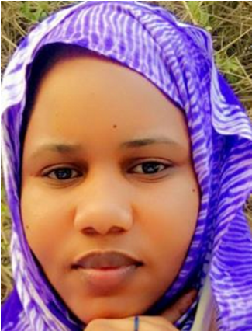



Fatimetou Zahra
S
alem

Me contacter

E
-
mail

:

fatissalem2023
@gmail.com

Portable :

(+222)

41

1
2

94

91

Expériences professionnelles

Parti Insaf

Juin 2024

  ➢ Coordinatrice chargé des organisations de la société civile au cours des élections présidentielles.

Agence Nationale des Statistiques et de l’Analyse Economique et Démographique ANSADE

Janvier 2024

  ➢ Agent recenseur dans le cadre du RGPH 5

Diplômes

Juin 2020
➢ Licence en Mathématique et Informatique Session 2020

Baccalauréat Option Mathématique

Juillet 2016
➢ Lycée de Boutilimit
Brevet d’étude du premier cycle B.E.P.C

Juillet 2012
➢ Lycée d’Arafat 5

Divers et attestations

Etablissement Nejah pour informatique et commerce général NICG

Du 01 Mars 2020 au 01 Juin 2021
Attestation de stage
- Bureautique (Word - Excel - PowerPoint) Benteyga Shipping Mauritania Group
Du 01 Février 2023 au 01 Mars 2023
Attestation de stage les domaines suivants :
- Gestion des archives
- Orientation des clients
- Ressources humaines

USAID / MERCY CORPS / Ecodev
- Attestation de Participation à une formation de formateurs en entrepreneuriat

Compétences en Informatique
- MS Office (Word, Excel, PowerPoint).

Langues
- Arabe : Langue maternelle
- Français : Très Bien
- Anglais : Bien

